万里赴戎机 关山度若飞
——《八达岭长城》社会大课堂活动方案
北京市延庆区第二小学 李岩、芦强、杨菲

- 背景分析
八达岭长城是中国万里长城的杰出代表，是万里长城中保持最完整、开放最早的长城景区，位于北京西北的延庆区。1961年被国务院列为首批全国重点文物保护单位；1982年被国务院批准为国家重点风景名胜区；1987年被列入世界文化遗产名录；2007年被评为全国首批5A级旅游风景区，同年，被评为世界新七大奇迹之首。历史上的八达岭长城，是护卫京城的重要门户，素有“北门锁钥”之称。2024年中共中央总书记、国家主席、中央军委主席习近平5月14日给北京市延庆区八达岭镇石峡村的乡亲们回信，向他们致以诚挚问候并提出殷切期望。八达岭长城作为万里长城的重要组成部分，是中国古代伟大的军事防御工程之一，也是中华民族精神的象征，因其地势险要、八达而通而得名。在当前立德树人教育目标实践下，以八达岭长城作为教学背景与场域，可以很好地激发学生的民族自豪感和爱国情怀，结合实地考察和实践，也能利用跨学科知识促进学生综合能力培养。
- 学情分析
6年级学生具备一定的历史地理知识基础，对长城有一定的了解与认知，但缺乏系统性的知识。与此同时，6年级学生好奇心旺盛，求知欲强烈，综合实践活动的有效开展，可以通过实地考察、资料收集、观察分析、团结合作等过程促进学生综合能力的培养。
- 活动目标
1.通过实地考察和资料收集，了解八达岭长城的修建历史、军事意义以及其在中华民族历史中的重要地位。
2.通过实地考察、资料整理、模型制作等活动，掌握基本的实践操作技能，如3D建模、绘画、摄影等，提升观察能力、动手能力、信息收集与处理能力。
3.通过亲身体验八达岭长城的雄伟壮观，认识到保护文化遗产的重要性，树立文物保护意识，感受古代劳动人民的智慧与力量，增强民族自豪感和爱国情怀。
（一）活动重点
1.通过实地考察和资料收集等活动，帮助学生感受长城的雄伟与壮丽，培养学生的民族自豪感和爱国情怀，了解长城保护的重要性。
（二）活动难点
通过实地考察和资料收集等活动，引导学生从长城的物质形态，深入理解其承载的精神内涵，将爱国情怀内化为坚定信念与日常行动。
四、活动过程
情境创设：“同学们，长城是我们的宝贵文化遗产，但它也面临着许多威胁。作为从小生长在长城脚下的我们，你真的了解长城吗？自然侵蚀、人为破坏等问题都在影响着长城的完整性和美观。现在，我们来开展一次‘长城保护行动’，请你们通过实地观察、资料收集和访谈等方式，了解长城的保护现状，并提出自己的建议。最后，我们将一起讨论如何更好地保护长城，看看谁能成为八达岭长城保护大使？”
- 趣导入，激意趣
- 出示绘本《你好，长城》
- 提问：
（1）“读完绘本，你们对长城有什么新的认识吗？你们觉得长城最神奇的地方是什么？”
（2）“为什么古代人要修长城？长城是怎么建造起来的？”
3.小结：“同学们，长城不仅是一个伟大的建筑，它还承载着我们中华民族的历史和文化。今天，我们通过绘本故事对长城有了初步的了解，接下来，我们即将开启一场真正的‘长城之旅’。在这次活动中，我们将亲自走进八达岭长城，去探索它的奥秘，感受它的伟大，你们准备好了吗？”
【设计意图】：通过绘本导入，学生可以在轻松愉快的氛围中初步接触长城，从而对即将开展的实践活动产生浓厚的兴趣。
- 神州谣，颂长城
教师：作为一名合格的代言人，你还记得童年时那首有关于“长城”的童谣吗？作为启蒙内容，它是否还在你内心中回荡？
- 播放《神州谣》的音乐视频，让学生感受歌曲的旋律和节奏。
2.邀请学生分享他们对歌曲的初步感受，引导学生思考歌曲中表达的情感。
3.全班合诵，展示自己的演唱成果。
【设计意图】：引导学生回顾曾经学过的课文并感受长城的伟大，增强民族自豪感和爱国情怀。
- 登长城，做好汉
师：毛主席曾创作一首经典词作《清平乐·六盘山》：天高云淡，望断南飞雁。不到长城非好汉，屈指行程二万。作为一名合格的代言人怎么能不爬上长城呢？
1.检查学生必要的登山装备，如舒适的鞋子、防晒用品、饮用水等；
2.提醒每位学生准备记录本和笔，用于记录观察到的内容；
3.对学生进行安全教育，强调登山过程中的注意事项；
4.组织学生集合，进行简短的动员讲话，强调活动的目的和意义。
师：同学们，“不到长城非好汉”的口号我们已经听了很多年，长城的攀登没有“旁观席”，每个人都是主角，这也是成为“八达岭长城代言人”的第一步，合抱之木，生于毫末；九层之台，起于累土；千里之行，始于足下。当你看不到立竿见影的效果时，不要灰心，因为每一滴汗水都在为成功铺路。让我们出发吧！
5.向学生布置具体的观察任务，包括但不限于观察长城的建筑结构、城墙的材质、烽火台的作用等。
6.发放观察记录表，让学生在攀登过程中记录所见所感。
长城观察记录表
长城的样子
长城上面有什么
长城的作用
长城的建筑特征 | 长城并不只是一道单独的城墙，而是由（ ）（ ）（ ）（ ）（ ）（ ）（ ）等多种防御工事所组成的一个完整的（ ）。这一防御工程体系，由各级军事指挥系统层层指挥、节节控制。八达岭地理环境优越，自古以来就是通往（ ）（ ）（ ）的交通要道。
主要景点 | 八达岭长城周边的主要景点包括（ ）（ ）  （ ）（ ）（ ）等。
长城的建筑结构
城墙的材质
我还看到了什么？
- 到达长城顶峰后，组织学生进行简单的登顶仪式，颁发“好汉证书”，增强学生的成就感。
- 教师小结。
教师：万里长城万里长，长城外面是故乡……长江长城、黄山黄河，在我心中重千斤……居庸关上子规啼，饮马流泉落日低……望长城内外，惟余莽莽；大河上下，顿失滔滔……无论是诗词还是歌词中都在吟诵长城，今天我们终于登上长城成为名副其实的“好汉”，希望大家能用心感悟长城精神，做永远的“好汉”。
【设计意图】：通过精心设计的登长城活动，教师可以引导学生在亲身体验中感受长城的伟大，让学生在攀登过程中感受长城的伟大，体会“不到长城非好汉”的精神内涵，增强民族自豪感和爱国情怀，同时培养学生的实践能力、团队合作精神和科学探究意识。
- 明精神，点狼烟
教师：“狼烟起，江山北望龙旗卷，马长嘶，剑气如霜”，这首《精忠报国》传递着浓浓的爱国之情。而要想成为一名优秀的代言人，同样也要筑牢自己内心的“长城”，时时警醒自己，时刻准备点燃自己内心的“狼烟”。
1.通过视频资料方式，帮助学生了解“狼烟”的历史背景和作用；
（1）播放歌曲《精忠报国》。
（2）教师提问：“同学们，你们知道古代长城上有一种特殊的报警方式吗？”引出“狼烟”的概念；
师：在古时边疆，每隔一定距离，便会设置一个巨型烽火台，而这个距离要求是，必定能看见对方相互燃起的烟火。在烽火台上有三个土灶台，在每日的早中晚，都会进行一次点灶活动。在白天，先以干柴点燃，再配以半湿柴共同燃烧而成，在这个过程中，加以合适的油脂类助燃产品，升起来的烟大多为又浓又直的黑烟。“烽火”中的烽，其实就是烟，用干柴杂草、半湿柴，还有一些植物油脂类助燃产品等点燃而成。到了夜晚，由于光线不及白天，便点燃烟火。当时收集的动物粪便完全不够夜间燃烧，于是就地取材，利用红柳、梭梭树、杂草与干树枝进行燃烧，而这些物资混合起来效果奇佳，也达到了原先的目的，夜间燃烧起的烟就被称作“燧”。
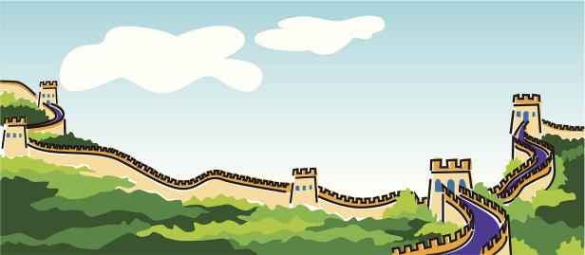 | 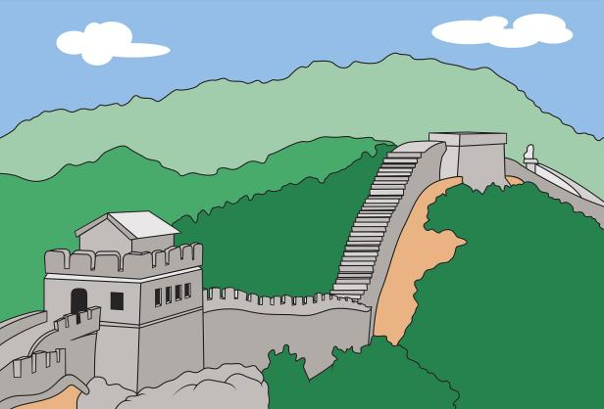

- 讲解烽火台的结构和古代通信方式；
讲解烽火台的作用及其在古代军事防御中的重要性。
师：长城是世界上规模最为浩大的军事防御工程，她经历了两千多年的风霜雪雨，见证了太多的民族纷争和朝代更迭。据古代文献记载：烽火台的建筑早于长城，自长城出现之后便与长城紧密连成一体，成为长城防御体系的一个重要组成部分。烽火台又被称作烽燧、烽堠、墩台、烟墩等，是我国古代瞭望敌情，利用烟、火等快速传递军事情报的军事防御设施。烽火台大多修筑在军事要塞长城之外的高山之巅或平川地势较高的交通要道之上，以便能够尽可能俯瞰重要的交通要塞。烽火台往往是一系列的墩台，每隔一定距离，就筑起一座，绵延不断；而且站在其中任何一座烽火台上，既能举目遥望前边一座，也能回顾后面一座，构成一个传递军事情报的“信息网络”。
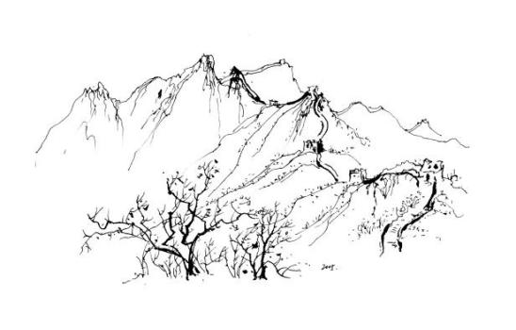 | 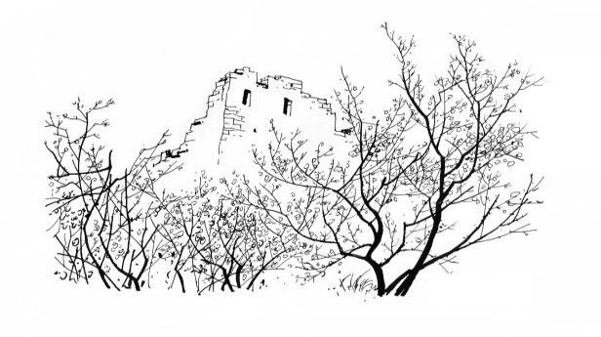
3. 确保活动场地安全，准备灭火器等消防设备；
4.开展“点狼烟”实践活动
（1）将学生分成若干小组，每组负责一个烽火台模型。
（2）每组分配模拟“狼烟”的材料（如干草、纸屑等）。
（3）在教师的指导下，学生在烽火台模型上模拟“点狼烟”过程。
（4）观察烟雾的上升情况，讨论为什么狼烟能够快速传递信息。
（5）引导学生讨论。
①“狼烟”在古代军事中的作用及其局限性；
狼烟不仅仅是一种信号方式，它还象征着古代边防的警戒和战争的状态，常常与战乱、危机等概念联系在一起。主要局限性在于易受天气和环境条件影响，信号内容有限。只能表达“有”或者“没有”这类简单的“数字信号”。
②为什么长城要采用这样的结构？
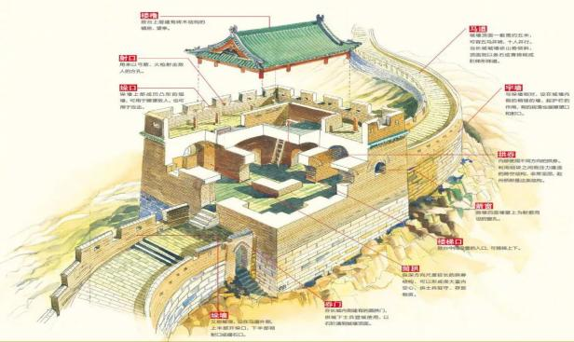 | 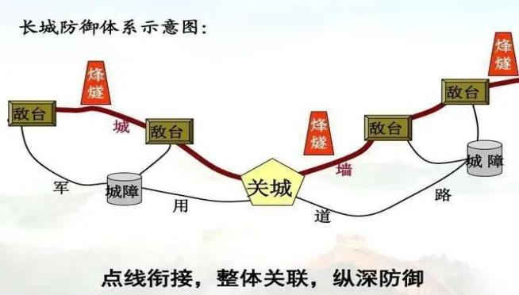
八达岭的长城都是沿着山岭的脊背修筑，有的地段从城墙外侧看上去非常险峻，内侧则甚是平缓，有“易守难攻”的效果。修建时往往需要源源不断地从山下运来一辆辆石块和泥土，排列成长龙的滚木和撬棍。当地居民以最严谨的方式取材，制作出崭新的砖块，并按顺序将其运送到长城上。许多石雕砖刻的制作技术都极其复杂精细，反映了当时工匠匠心独运的艺术才华。
③现代通信方式与古代烽火报警的差异。
驿站、烽火、飞鸽传书、邮政……
【设计意图】：引导学生以全新的视角重新审视长城的伟大，从而激发内心深处的民族自豪感和爱国情怀。
- 抒胸怀，歌长城
教师：唱歌，这一看似简单的活动，实则蕴含着深远的意义。经过一系列的活动相信各位同学对长城的理解与情感已经达到了顶峰，作为代言人更是要做到自信表达、大胆展示，唱出你对长城的感情吧！
1.每组选择一首“长城”相关的歌曲进行小合唱排练，教师巡回指导。
2.各小组轮流上台表演，展示自己的演唱成果。
3.举办长城主题歌曲接龙活动，评选优胜者。
【设计意图】：通过演唱与长城相关的主题歌曲，学生能够在旋律和歌词中感受到长城的伟大与壮丽，从而激发对祖国的热爱之情。
- 巧创作，做代言
教师：经过一系列的活动，感觉各位同学已经跃跃欲试了，究竟谁能成为真正的“代言人”呢？让我们拭目以待！
1.展示与八达岭长城相关的绘画作品和手工艺品，如长城的剪纸、泥塑作品等。
提问：“这些作品表现了长城的哪些特点？你最喜欢哪一幅作品？为什么？”引导学生观察和讨论。
2.为学生提供绘画材料：水彩纸、油画棒、素描纸长卷等；手工材料：彩纸、剪刀、胶水、橡皮泥、瓦楞纸等。
3.鼓励学生使用手工和绘画的形式，创作一幅关于八达岭长城的作品。
4.每个小组将完成的作品展示在展示板上或画架上。
5.确定主持人。
6.引导学生以小组为单位推选“代言人”，撰写“导游词”，进行现场演讲分享。
7.评选并现场宣布代言人人选。
8.组织学生参观其他小组的作品，感受不同创作形式的表现力。
【设计意图】：手工和绘画是表达情感的重要方式。学生可以通过创作，将对长城的热爱、敬畏和自豪感融入作品中，增强情感体验。
五、拓展延伸活动
任务分层 | 任务设计 | 设计意图
基础性  任务 | 收集整理“长城”主题古诗，并背诵其中一首。 | 增强学生对长城文化的感性认识，提升学习兴趣。
拓展型  任务 | 通过绘画、剪纸、泥塑等形式创作与长城相关的艺术作品。 | 激发学生的创造力和想象力，同时加深对长城建筑特色的理解。
挑战性  任务 | 班级为单位展开合理分工，以“我与长城的故事”主题组织演讲比赛。 | 锻炼学生的语言表达能力和逻辑思维能力，同时增强对长城文化的理解。
六、评价量表
万里赴戎机，关山度若飞——《八达岭长城》社会大课堂教学评价量表
评价方向 | 评价要点 | 自我  评价 | 同学  互评 | 教师  评价
学习态度与参与度 | 能积极参与活动，表现出对长城文化的浓厚兴趣 | ☆☆☆☆☆ | ☆☆☆☆☆ | ☆☆☆☆☆
基础知识掌握 | 能够准确描述长城的历史背景、建筑特点和文化意义 | ☆☆☆☆☆ | ☆☆☆☆☆ | ☆☆☆☆☆
 | 在活动中能掌握相关的实践技能，如资料收集、整理和展示能力 | ☆☆☆☆☆ | ☆☆☆☆☆ | ☆☆☆☆☆
团队协作与沟通 | 能够与同伴有效合作，分工明确 | ☆☆☆☆☆ | ☆☆☆☆☆ | ☆☆☆☆☆
情感态度与价值观 | 通过实践活动增强了对长城的热爱和保护意识 | ☆☆☆☆☆ | ☆☆☆☆☆ | ☆☆☆☆☆
学习成果 | 内容翔实、有效 | ☆☆☆☆☆ | ☆☆☆☆☆ | ☆☆☆☆☆
 | 作品精致、美观 | ☆☆☆☆☆ | ☆☆☆☆☆ | ☆☆☆☆☆
 | 成果分享自信 | ☆☆☆☆☆ | ☆☆☆☆☆ | ☆☆☆☆☆

